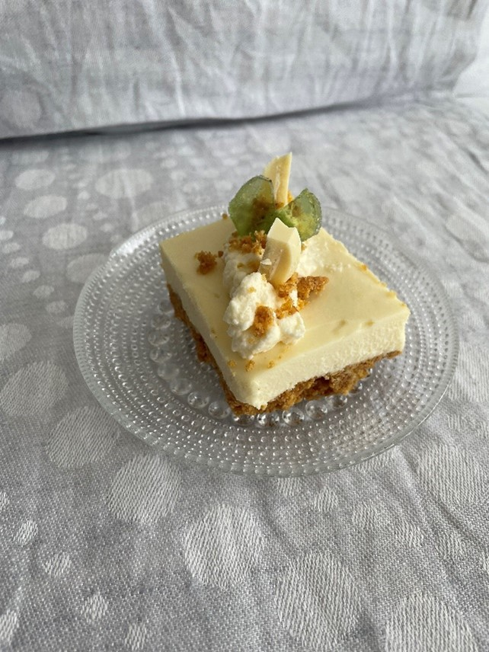
Mathilda leivos
Mathilda Hoffman oli vuonna 1872 Suomen ensimmäinen vihitty diakonissa. Mathilda Hoffman vihittiin Viipurin Pietarin-Paavalin kirkossa.
Hoffman syntyi Pietarissa, jossa hänen saksalaissyntyinen isänsä toimi ravintoloitsijana. Vuonna 1870 Hoffman otettiin vastaperustettuun Viipurin Diakonissalaitokseen sen ensimmäiseksi oppilaaksi. Hän oli aikaisemmin toiminut 1868 perustetun diakonissalaitoksen orpokodin taloudenhoitajana. Kahden vuoden opintojen jälkeen Hoffman vihittiin juhlallisin menoin diakonissaksi Viipurin Pietari–Paavalin kirkossa 1. syyskuuta 1872. Tapahtumalla oli suuri merkitys sekä suomalaisen sosiaalialan koulutuksen, että naisten itsenäistymiskehityksen kannalta.
Mathilda Hoffman teki koko elämäntyönsä Viipurin Diakonissalaitoksessa, jonka palveluksessa hän oli 52 vuoden ajan, huolehtien lähinnä laitoksen taloudenhoidosta. Viipurin saksalaiseen seurakuntaan kuulunut sisar Mathilda haudattiin Sorvalin hautausmaalle uudenvuodenaattona 1921.

Aurora-suklaaherkku
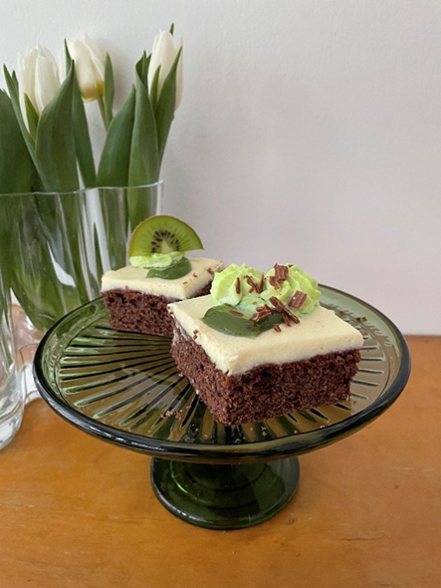
Aurora Karamzin syntyi Ulvilassa sijainneessa Saaren kartanossa.^{[5]} Hänen isänsä oli everstiluutnantti Carl Johan Stjernvall ja äiti Eva Gustava von Willebrand, jotka molemmat olivat aatelissukua. (Eva Gustava oli Turun ja Porin läänin maaherran, Jokioisten suurkartanon omistaja Ernst Gustaf von Willebrandin tytär.) Auroran isä nimitettiin Viipurin läänin ensimmäiseksi maaherraksi vuonna 1812. Auroran vanhemmilla oli neljä lasta, Auroran lisäksi vanhempi veli Emil, ja kaksi nuorempaa siskoa Emilie ja Aline. Eva ja Carl Walleen saivat myös lapsia.
Vuonna 1835 Aurora Stjernvallista tuli hovineiti Pietarin Talvipalatsiin. Hovineidin tärkein tehtävä oli toimia Venäjän keisarinnan avustajana. Hovinaisten päätehtävänä oli olla jatkuvasti keisarinnan lähellä, sihteerinä, ääneen lukijana ja viihdyttäjänä sekä keisarillisten lasten hoitajina. Hän lopetti hovineidin tehtävänsä mentyään naimisiin vuonna 1836 satumaisen rikkaan venäläisen hovijahtimestarin Paul Demidovin kanssa.
Avioliitto Andrei Karamzinin kanssa päättyi 1854 tämän kuoltua taistelussa Krimin sodassa. Aurora Karamzinista tuli Helsingin kaupungissa merkittävä vaikuttaja, joka toimi Helsingin Rouvasväen yhdistyksessä ja rahoitti naisten työtupia, kouluja, lastenseimiä ja orpokoteja. Pietarissa ja Saksassa näkemiensä esimerkkien mukaisesti hän perusti vuonna 1867 Helsingin Diakonissalaitoksen.

Cecilian nokkos-sämpyläkranssit

Ensimmäinen seurakunnan palkkaama diakonissa
Cecilia Blomqvist syntyi syyskuussa 1845 varakkaan porilaisen merikapteenin perheeseen. Hänen äitinsä kuoli jo Cecilian ollessa pieni. Merikapteeni Blomqvistin toinen vaimo puolestaan kuoli synnytykseen, ja niin Cecilia jäi huolehtimaan kahdeksan vuotta nuoremmasta sisarpuolestaan, vaikka hänen isänsä meni naimisiin vielä kolmannen kerran.
Kun kolme Cecilian sukulaislasta oli kuollut kurkkumätään, hän päätti ryhtyä auttamaan muita ihmisiä. Cecilia liittyi Porin Rouvasväenyhdistykseen, joka oli keskittynyt auttamaan vähäosaisia naisia ja lapsia. Hän piti köyhille lapsille pyhäkoulua ja opetti heille muun muassa vaatteiden korjausta. 1860-luvun suurien nälkävuosien aikana Cecilia hoiti sairaita ja yritti hankkia orpolapsille koteja. Hän huolehti myös syöpään sairastuneesta isästään tämän kuolemaan asti.
Työ diakonissana
Isänsä kuoltua Celicia Blomqvist aloitti vuonna 1873 28-vuotiaana opinnot Helsingin Diakonissalaitoksessa. Neljän vuoden kuluttua hänet vihittiin diakonissaksi. Blomqvistista olisi haluttu samalla tehdä myös koko laitoksen johtaja, mutta hän kieltäytyi ottamasta tehtävää vastaan yksin. Niinpä Blomqvistin lisäksi nimitettiin kaksi muuta johtajaa, joilla jokaisella oli oma vastuualueensa.
Vuonna 1879 Blomqvist aloitti työskentelyn Raumalla, Suomen ensimmäisenä seurakunnan palkkaamana diakonissana. Neljä vuotta myöhemmin Blomqvistille annettiin tehtäväksi käynnistää Helsingin Kaupunkilähetyksen toiminta. Yhdistyksen toimitilat perustettiin Punavuoren kaupunginosaan, josta käsin Blomqvist vieraili apua tarvitsevien luona. Hän aloitti myös nykyäänkin jatkuvan kodittomille ja muille vähäosaisille suunnatun jouluruokailun järjestämisen. Blomqvist valittiin ensimmäisenä naisena Suomessa kunnalliseen Vaivaishoitohallitukseen vuonna 1889, välittömästi naisten valinnan mahdollistaneen lakimuutoksen jälkeen.
Vuonna 1895 Blomqvist siirtyi Helsingistä Turun kaupunkilähetyksen diakonissaksi. Vuosisadan vaihteessa hän aloitti Helsingin Sörnäisiin perustetun valtion väliaikaisen leprasairaalan johtajana ja jatkoi tehtävässä, kun sairaala siirrettiin Orivedelle. Cecilia Blomqvist jäi eläkkeelle vuonna 1910 ja kuoli perheettömänä saman vuoden joulukuussa 65-vuotiaana.

